# 101010100天气快报

101010100地区24小时降水快报：全市平均降水1.89毫米,过程降水介于0.00毫米~18.30毫米之间；各区（县）降雨量（单位：毫米）:东城 18.30;西城 18.30;朝阳 9.30;丰台 13.60;石景山 15.60;海淀 20.00;门头沟 20.80;房山 23.80;通州 18.70;顺义 16.50;昌平 16.90;大兴 15.20;怀柔 6.20;平谷 35.00;密云 26.40;延庆 34.80。

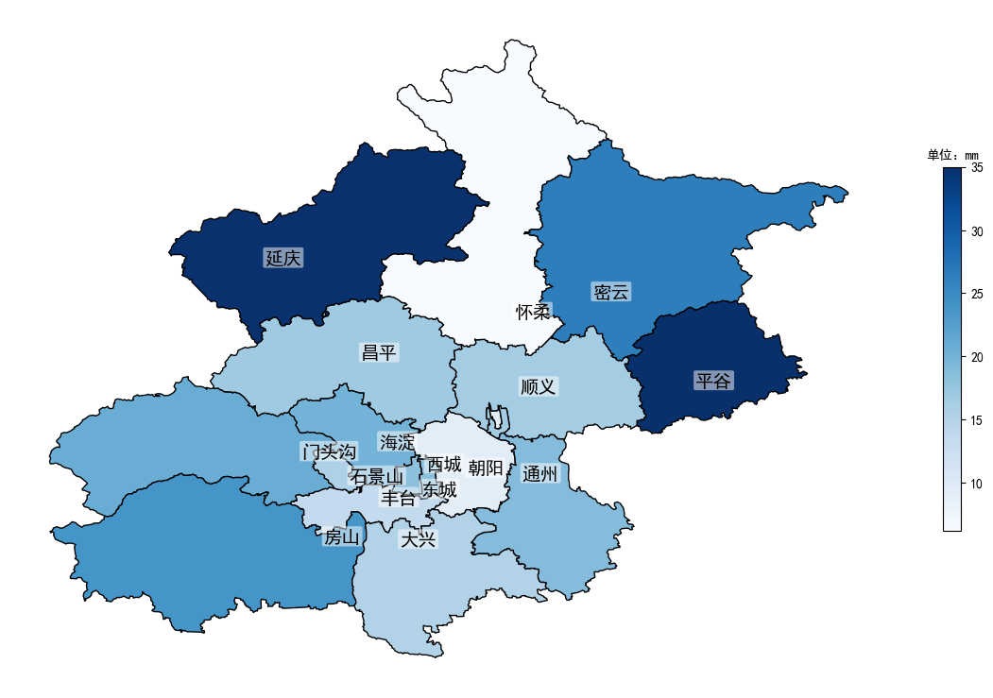

|  |  |  |  |
| --- | --- | --- | --- |
| 地区 | 最大降水量 | 最小降水量 | 平均降水量 |
| 东城 | 18.3 | 0.0 | 2.0 |
| 西城 | 18.3 | 0.0 | 1.76 |
| 朝阳 | 9.3 | 0.0 | 0.85 |
| 丰台 | 13.6 | 0.0 | 1.43 |
| 石景山 | 15.6 | 0.0 | 1.56 |
| 海淀 | 20.0 | 0.0 | 1.47 |
| 门头沟 | 20.8 | 0.0 | 1.29 |
| 房山 | 23.8 | 0.0 | 1.37 |
| 通州 | 18.7 | 0.0 | 2.43 |
| 顺义 | 16.5 | 0.0 | 1.85 |
| 昌平 | 16.9 | 0.0 | 1.13 |
| 大兴 | 15.2 | 0.0 | 2.13 |
| 怀柔 | 6.2 | 0.0 | 1.45 |
| 平谷 | 35.0 | 0.0 | 2.76 |
| 密云 | 26.4 | 0.0 | 2.45 |
| 延庆 | 34.8 | 0.0 | 1.96 |